Návrh realizace agility hřiště v lokalitě ul. Žalanského, jižně od parkoviště ÚMČ Praha 17

Výběr lokality
Pro účely psího agility hřiště byla vybrána plocha, jež leží jižně od parkoviště ÚMČ Praha 17 .

Obrázek č. 1

Cílem projektu je realizace psího parku v městské části Praha 17 – Řepy. Park bude určen pro občany a jejich psy, kteří budou moci využít oploceného prostoru s prvky agility k volnému pohybu, tréninku nebo společné zábavě. Projekt si klade za cíl vytvořit pro skupinu pejskařů jejich vlastní prostor, protože si ho zcela jistě zaslouží.

Obecné požadavky na překážky
Požadavky na překážky vychází z Řádu agility FCI, který je mezinárodně uznávaným předpisem pro výrobu agility překážek. Požadavky na výrobu jednotlivých překážek z velké části vychází právě z nich, ale jsou na míru přizpůsobené skutečnosti, že budou umístěny ve veřejném prostoru. Tímto vzniká tlak na odolnost materiálu, aby odolal drobnému vandalismu, a nutnost řádného upevnění překážek, aby s nimi nebylo možné manipulovat a přenášet je z místa na místo. Všechny překážky budou pevně deponovány. Pro účely plnohodnotného agility hřiště navrhujeme tyto překážky:

Jednoduchá skoková překážka
Jednoduchá skoková překážka se skládá z jedné laťky a dvou bočnic.

Laťka
Laťka musí být tvrzeného plastu, případně ze dřeva, kovového materiálu (dle doporučení realizační firmy) . Musí být polohovatelná, aby bylo možné ji nastavit na 3 až 5 velikostních úrovní, ale zároveň nesmí být možné ji odnést. Minimální šířka laťky: 120 cm, maximální šířka: 130 cm. Průměr laťky musí být 3 – 5 cm. Laťky budou opatřeny kontrastními barvami nejméně ve třech částech.
Kategorie: Výška: L: 55 až 60 cm, M: 35 až 40 cm, S: 25 až 30 cm.

Bočnice
Šířka bočnice musí být v rozmezí 40 až 60 cm. Vnitřní sloupek bočnice musí být nejméně 1 m vysoký. Na tento sloupek navazuje lichoběžníkové křídlo svoji delší základnou, která měří alespoň 75 cm.

Kladina
Kladina se skládá ze tří ramp a tří stojanů a musí být pevně deponována.

Výška překážky
Výška: minimální 120 cm, maximální 130 cm.

Rampy
Šírka jednotlivých dílů je 30 cm. Spodních 90 cm každé rampy musí mít (i na stranách) odlišnou barvu tak, aby byla vyznačena kontaktní zóna. Povrch překážky musí být neklouzavý (na povrchu by měla být ideálně guma nebo tartan). Každá z ramp by měla být opatřena protiskluznými lištami umístěnými v pravidelných rozestupech (přibližně každých 25 cm), aby se zamezilo uklouznutí psa a usnadnil se mu vstup na překážku.

Áčko
Je navrženo 1x Ačko pro malé psy a 1x Ačko pro velké psy
Každé Áčko se skládá ze dvou ramp a musí být pevně deponováno.

Rampy
Povrch překážky musí být neklouzavý. Každá z ramp by měla být opatřena protiskluznými lištami umístěnými v pravidelných rozestupech (přibližně každých 25 cm), aby se zamezilo uklouznutí psa a usnadnil se jeho výstup. Spodní část nástupného a sestupného dílu musí být vyplněna (tj. nesmí zde být mezera) a zároveň však zde nesmí být ostrá hrana. Vrchol áčka nesmí pro psy představovat žádné nebezpečí a v případě potřeby musí být překrytý.

Slalom
Počet tyčí: 2x 6 tyčí. Tyče jsou pevné o průměru 3 až 5 cm. Výška tyčí je 100 až 120 cm a jsou umístěny v rozestupu 60 cm (měřeno mezi tyčemi). Tyče musí být vyrobeny bezpečného plastového materiálu, nebo ze dřeva, nebo kovu. Tyče jsou zabudovány přímo do země v předepsaném rozestupu.

Tunel
Vchod je tvořen pevnou částí o hloubce 50 - 60 cm. Výška vchodu je 60 cm a šířka v rozmezí 60 až 65 cm. Tunel nesmí mít klouzavé dno a vchod musí být rovnoběžný se zemí, aby bylo jeho překonání bezpečné i pro psy ve velké rychlosti. Tunel je možné udělat i bez dna, povrch by tedy tvořil trávník, umělý trávník nebo hlína. Vhodným materiálem je odolný plast, nebo dřevo. Čelní hrana vstupu musí být kryta ochranným materiálem – hrany nesmí být ostré.

Proskok

Proskok musí být tvrzeného plastu, kovového materiál, nebo kombinací obou (dle doporučení realizační firmy). Proskoková stabilní překážka je tvořena stabilními stojnami, ke kterým je připevněn kruh na pružném zavěšení. Překážka je určena pro proskok psa vnitřkem kruhu. Na parkuru musí být proskokový kruh zařazen tak, aby náběh na něj byl v přímém směru

Dvojité schody
Povrch překážky musí být neklouzavý. Každá z ramp je opatřena schody Spodní část nástupného a sestupného dílu musí být vyplněna (tj. nesmí zde být mezera) a zároveň však zde nesmí být ostrá hrana.
Ideální rozměry zařízení – 2580 x 1150 x 940 mm

Veškerá zobrazení mají ilustrativní charakter. Nejsou přesným typem, který má být použit

Specifikace dopadových ploch
Dopadové plochy není nutné přímo řešit, jelikož nejvhodnější povrch je trávník. Lze předpokládat, že dopadové plochy z důvodu pevného deponování překážek budou na exponovaných místech vyšlapané.

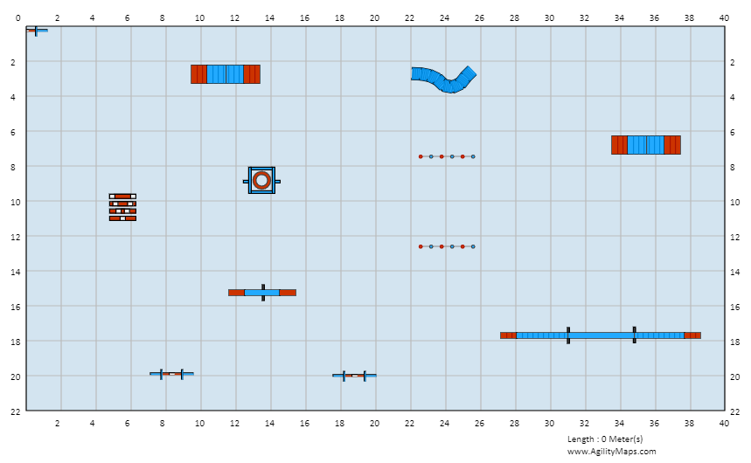
Obrázek č. 10 – ilustrativní nákres trasy

Příslušenství
Na okraj hřiště bude umístěna informační tabule z přírodního materiálu s Pravidly pro užívání hřiště. Na tabuli může být umístěn i nákres trasy, kterou si mohou uživatelé zkusit zaběhnout. Na okraj hřiště bude dále umístěn koš na psí exkrementy tak, aby nepřekážel při plynulém překonávání navržené trasy a dvě lavičky.

Text na informační tabuli
Vítáme vás na psím agility hřišti v Řepích. Dodržujte prosím provozní řád.

AGILITY Řepy – Provozní řád

1. Vstup na cvičiště je dovolen zdravým psům, kteří nejeví známky nemoci a jsou řádně naočkováni.

2. Je zakázáno přivazovat psy k oplocení areálu a k překážkám – ideální je nosit s sebou kennelku či klec, kde si pejsek bude moct odpočinout, případně úvazový kolík.

3. Volně pobíhající psi nesmí narušovat výcvik ostatních.

4. Při využívání cvičiště je třeba dodržovat čistotu a pořádek. V případě vyvenčení psa v prostoru cvičiště je Vaší povinností exkrementy ihned uklidit! Sáčky na exkrementy naleznete u odpadkového koše.

5. Psi nemusí být opatřeni náhubkem, pokud nepředstavují riziko zranění pro ostatní psy nebo osoby. Za veškeré škody, úrazy (či úhyn) způsobené psem zodpovídá majitel psa a hradí je na své náklady.

6. Při výcviku se majitel (odpovědná osoba) chová ke psu ohleduplně, psa nepřetěžuje, netýrá ho. Pokud na cvičišti dojde k porušení zákona č.246/1992 Sb., na ochranu zvířat proti týrání, ve znění pozdějších předpisů, bude tato skutečnost neprodleně oznámena orgánům činným v této oblasti.

7. Chovat se tak, aby pes neohrožoval sám sebe ani jiné návštěvníky cvičiště.

8. Zákaz poškozování hřiště, odhazování odpadků

9. Zákaz kouření, konzumace alkoholu a jiných omamných toxických a psychotropních látek.

10. Zákaz nošení střelných zbraní, výbušnin, pyrotechniky, hořlavin všeho druhu, nebezpečných látek všeho druhu, ostrých či skleněných předmětů.

11. Za odložené věci si každý zodpovídá sám.

12. Každý, kdo navštíví výcvikový prostor, je povinen dodržovat tento provozní řád.

.

